

Инструкция.

Работа поставщиков в системе закупок ФТС Перекресток SAP SRM

**Контроль над документом**

Запись изменений

|  |  |  |  |  |
| --- | --- | --- | --- | --- |
| **Дата** | **Автор** | **Роль/Должность** | **Версия** | **Ссылка на изменение** |
| 10.03.2017 | Пышненко Д.В | Бизнес аналитик «Делойт» | 1 | Первоначальная версия |
| 23.05.2017 | Пышненко Д.В | Бизнес аналитик «Делойт» | 2 | Версия изменений |

Содержание

1. Глоссарий 4

2. Описание процесса 5

3. Технические требования 5

4. Описание функционала 6

4.1. Авторизация в системе SAP SRM 6

4.2. Блок «Квалификации» 6

4.2.1. Новое 7

4.2.2. В обработке 9

4.2.3. Отправлено 10

4.2.4. Требуется пояснение 12

4.3. Просмотр доступных событий в SAP SRM 14

4.4. Просмотр информации о конкурсе 16

4.5. Конкурс. Подача предложения 19

4.5.1. Подача предложения. Вкладка «Информация о конкурсе» 20

4.5.2. Подача предложения. Вкладка «Позиции» 22

4.5.3. Добавление альтернативных позиций 24

4.5.4. Работа с лотами 26

4.5.5. Загрузка данных с помощью Microsoft Excel 26

4.5.6. Подача предложения. Вкладка «Примечания и приложения» 30

4.5.7. Подача предложения. Вкладка «Резюме» 31

4.5.8. Подача предложения. Вкладка «Отслеживание» 32

4.5.9. Комментарии и сообщения 32

4.5.10. Подача предложения и подведение итогов 33

4.5.11. Обновление конкурса закупщиком 35

4.6. Аукцион. Описание типов процедур 36

4.6.1. Просмотр информации об аукционе 37

4.6.2. Вкладка «Информация по аукциону» 38

4.6.3. Вкладка «Позиции» 38

4.6.4. Вкладка «Примечания и приложения» 39

4.6.5. Описание «Аукцион в реальном времени» 39

4.6.6. Подача предложений 42

4.6.7. Работа с лотами 43

4.6.8. Описание вкладок аукциона в реальном времени 44

4.6.9. Сообщения чата и системные сообщения 44

4.6.10. Публикация предложения и подведение итогов 45

# Глоссарий

|  |  |
| --- | --- |
| **Термин** | **Описание** |
| ФТС «Перекресток» | Федеральная торговая сеть «Перекресток» |
| SAP SRM | Система управления взаимодействием с поставщиками ФТС «Перекресток». |
| Квант поставки | Количество единиц в упаковке, минимальное количество поставки. |
| Конкурс | Системный документ SAP SRM, с помощью которого проводятся сбор предложений поставщиков. |
| Аукцион | Системный документ SAP SRM, с помощью которого проводятся электронные торги. |
| Предложение | Системный документ SAP SRM, создаваемый поставщиком, с ценовыми и неценовыми данными на запрашиваемые материалы, товары, услуги. |
| Аукцион в реальном времени | Инструмент для подачи в реальном времени ставок по запрашиваемой номенклатуре. |
| Позиция | Единица товарно-материальных ценностей, услуг, минимальный уровень подачи предложения. |
| Закупщик | Сотрудник ФТС «Перекресток», ответственный за проведение закупки от момента появления потребности до момента заключения договора. |
| Категория | Группа материалов, работ или услуг, обладающих схожими свойствами. |

# Описание процесса

Данная инструкция предназначена для сотрудников организаций и предприятий, принимающих участие в процедурах закупки (конкурс, аукцион) в системе закупок ФТС Перекресток SAP SRM.

# Технические требования

Для использования системы закупок ФТС Перекресток SAP SRM вам рекомендуется использовать интернет-браузер следующих версий:

Таблица 1

|  |  |
| --- | --- |
| **Интернет-браузер** | **Версия** |
| Internet Explorer | Версия 9, 10 и 11 |

Для участия в аукционе необходимо наличие программы Java Runtime Environment 32-bit (Windows x86) актуальной версии. Пакет Java можно скачать с официального сайта: <http://www.java.com/ru/download/index.jsp>.

# Описание функционала

## Авторизация в системе SAP SRM

Для того, чтобы принять участие в процедурах закупки требуется пройти регистрацию в системе закупок ФТС Перекресток SAP SRM.

Для регистрации используйте следующую ссылку:

<https://srm.perekrestok.ru/irj/portal/anonymous/registration>

После прохождения процедуры регистрации и получение постоянного логина и пароля, вы можете принимать участие в торгах и тендерах.

Для входа в систему используйте следующую ссылку:

<https://srm.perekrestok.ru/irj/portal>

В поле «Пользователь» необходимо ввести логин, в поле «Пароль» - пароль от учетной записи.

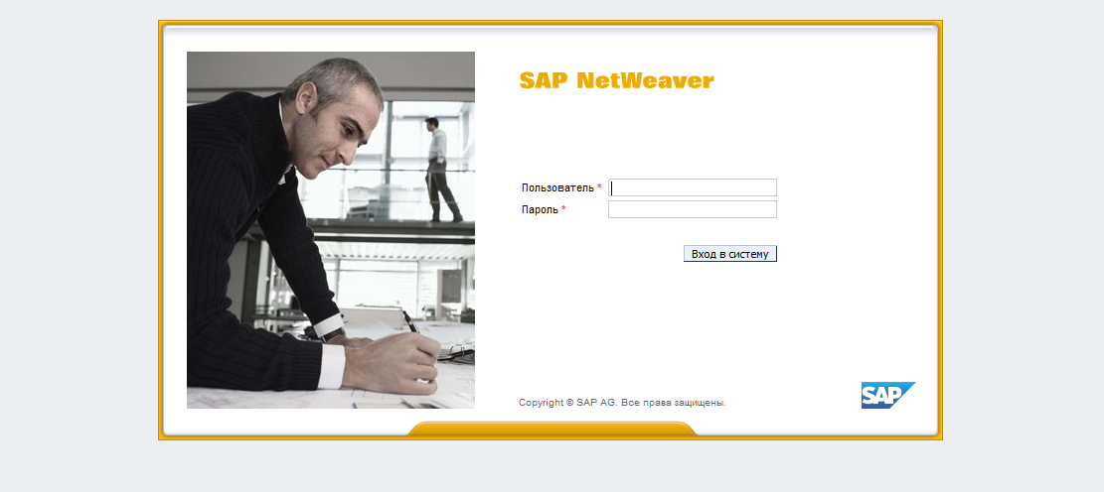

Рисунок 1

## Блок «Квалификации»

Данный блок предназначен для управления информацией о предварительных квалификациях по категориям: прохождение новых предквалификаций, уточнение вопросов по предквалификациям, просмотр уже пройдённых предквалификаций и так далее.

Квалификация – это процесс получения информации о квалификации потенциального поставщика, необходимой для дальнейшего сотрудничества с ФТС «Перекресток» по той или иной категории продукции. Предквалифицированные поставщики получают возможность участвовать в закупочных процедурах ФТС "Перекрёсток". Статус предквалификации определяется закупщиком на определённый период. По окончании этого период закупщик может повторно направить запрос на предварительную квалификацию по той или иной категории.

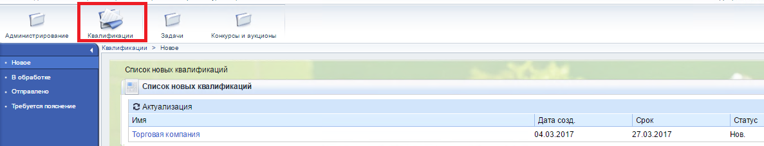

Рисунок 2

Данный раздел содержит 4 подраздела: новое, в обработке, отправлено и требуется пояснение.

### Новое

Раздел «Новое» служит в качестве «входящей почты» для квалификационных запросов. Для того, чтобы увидеть список новых квалификаций необходимо перейти в данный раздел. Все квалификационные запросы будут находиться в таблице в открывшемся меню. Таблица содержат поля:

* *Имя.* Название квалификационного запроса.
* *Дата созд.* Дата, когда был выслан данный квалификационный запрос.
* *Срок.* Последняя дата возможного ответа на данный квалификационный запрос.
* *Статус.* Содержит статус данного квалификационного запроса. В данном разделе статус может принимать значение только «Нов.».

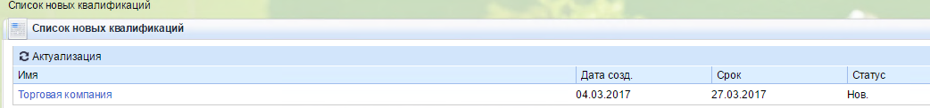

Рисунок 3

Для перехода в квалификацию необходимо нажать на названии квалификационного запроса. После откроется отдельное окно. Также письмо будет выслано всем, кто отмечен как получатель квалификационных запросов с прямой ссылкой на квалификацию.

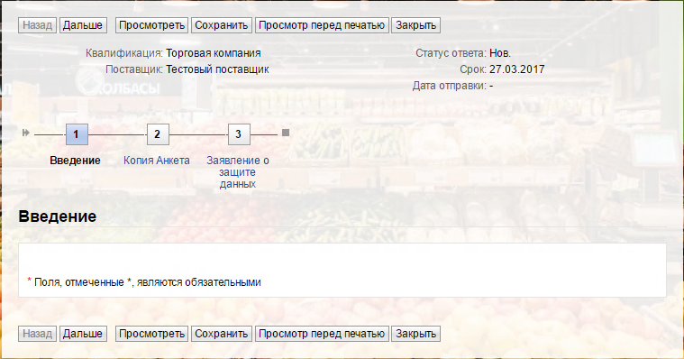

Рисунок 4

На первой странице приведена вводная информация к данному запросу предквалификации. После изучения информации необходимо нажать кнопку «Дальше». Откроется следующая страница с анкетой.

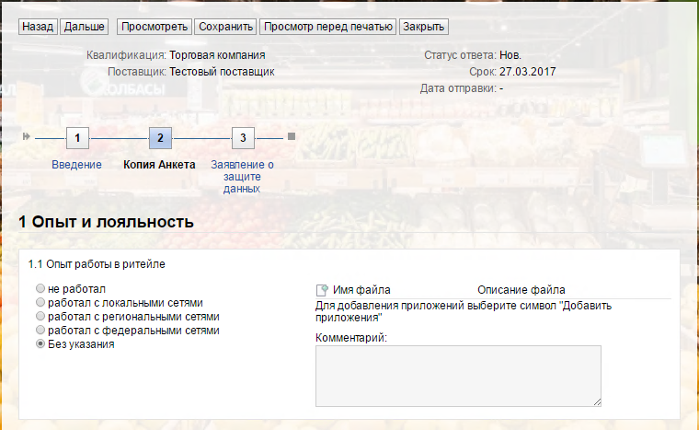

Рисунок 5

Анкета представляет из себя опросник, содержащей перечень ответов с возможностью одиночного выбора или иными вариантами. Необходимо ответить на все вопросы в анкете и при необходимости воспользоваться возможностью добавления файлов к ответам на вопросы (справки, выписки, документы, которые могли бы подтвердить, дополнить ответы) и возможностью оставлять комментарии к ответам. После ответа на вопросы необходимо нажать на кнопку «Дальше». Если все обязательные поля были заполнены, то откроется новая страница. На ней необходимо подтвердить, что введенные данные являются корректными. После того как флаг о корректности данных проставлен, появляется возможность отправить ответ на запрос предквалификации, нажав на кнопку отправить.

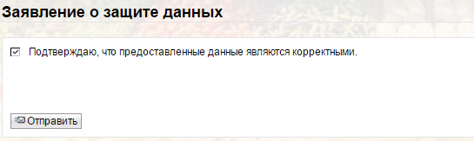

Рисунок 6

После этого ответ на запрос предквалификации будет отправлен ответственному сотруднику ФТС «Перекресток».

Описание кнопок «Сохранить», «Просмотр» и прочих будет изложено в следующих пунктах.

### В обработке

В данном разделе содержатся ответы на квалификационные запросы, которые были обработаны, но не направлены в адрес закупщика. Для того чтобы ответ на квалификационный запрос попал в раздел «В обработке», необходимо в самом квалификационном запросе нажать на кнопку «Сохранить». В таком случае все ответы на вопросы в анкете будут сохранены, и если квалификационный запрос не будет выслан после этого ответственному сотруднику ФТС «Перекрёсток», то запрос попадет в раздел «В обработке». Соответственно в разделе «Новое» запрос перестанет отображаться.



Рисунок 7

Раздел представляет из себя таблицу, в которой хранятся все квалификационные ответы в процессе их заполнения. Таблица содержит следующие столбцы:

* *Имя.* Название квалификационного запроса.
* *Дата созд.* Дата, когда был выслан данный квалификационный запрос.
* *Срок.* Последняя дата возможного ответа на данный квалификационный запрос.
* *Статус.* Содержит статус данного квалификационного запроса. В данном разделе статус может принимать значение только «В обработке».
* *Последним изменил.* Автор последнего заполнения квалификационного запроса.

Для того, чтобы продолжить заполнение квалификационного запроса, необходимо нажать на его название. Процесс заполнения описан выше.

### Отправлено

В данном разделе содержатся ответы на квалификационные запросы, которые были направлены ответственному сотруднику ФТС «Перекресток». Такие ответы доступны только на просмотр и не подразумевают редактирования.

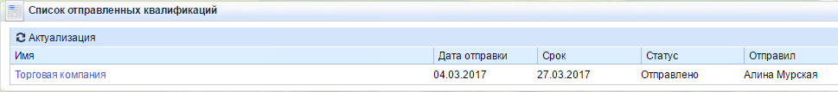

Рисунок 8

Раздел представляет из себя таблицу. Таблица содержит следующие поля:

* *Имя.* Название ответа на квалификационного запроса.
* *Дата созд.* Дата, когда был выслан данный ответ на квалификационный запрос.
* *Срок.* Последняя дата возможного ответа на данный квалификационный запрос.
* *Статус.* Содержит статус данного ответа на квалификационный запрос. В данном разделе статус может принимать значение только «Отправлено».
* *Отправил.* Сотрудник, направивший данный ответ на квалификационный запрос ответственному сотруднику ФТС «Перекрёсток».

Для просмотра отправленного запроса необходимо нажать на его название.

Открывшийся запрос будет отображён в режиме просмотра. Так же запрос будет выглядеть при нажатии на кнопку «Просмотреть» в режиме редактирования (то есть если в режиме заполнения анкеты нажать на кнопку «Просмотреть»).

Первая страница будет выглядеть следующим образом и содержит вводную информацию:

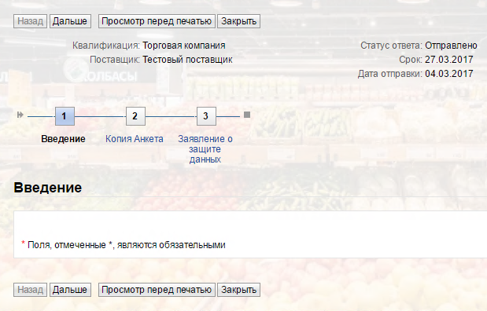

Рисунок 9

Для того, чтобы перейти к просмотру следующего окна, необходимо нажать «Дальше». Далее будет следовать окно с информацией по уже заполненным вопросам в режиме просмотра. Из доступных кнопок: назад (возвращает на первую страницу с вводной информацией), дальше (переводит на следующую страницу с подтверждением корректности данных), просмотр перед печатью (выводит анкету с ответами в формате для печати) и закрыть (закрывает ответ на квалификационный запрос).

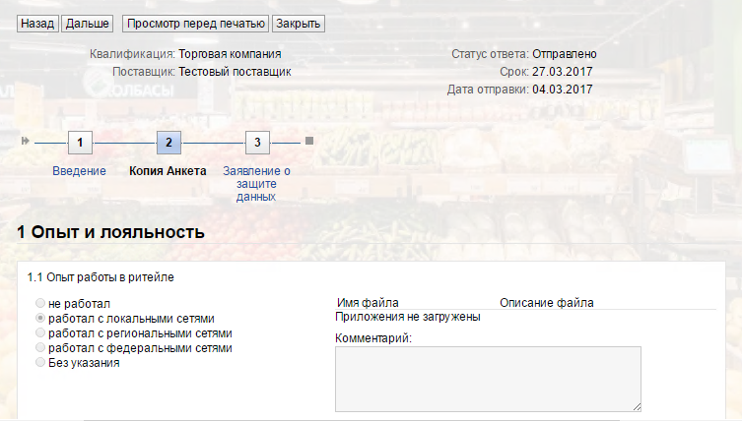

Рисунок 10

Для перехода на следующую страницу необходимо нажать «Дальше».

На последней странице будет информация о подтверждении корректности данных.

После просмотр запрос можно закрыть с помощью кнопки «Закрыть».

### Требуется пояснение

В данном разделе содержатся квалификационные запросы, по которым необходимо пояснение (данные запросы уже были направлены закупщику, однако по ним возникли вопросы). Для того, чтобы увидеть к каким вопросам необходимы пояснения для ответственного сотрудника ФТС «Перекресток» нужно выбрать в этом разделе соответствующий квалификационный запрос.



Рисунок 11

Раздел представляет из себя таблицу. Таблица содержит следующие поля:

* *Имя.* Название квалификационного запроса.
* *Дата запроса выяснения.* Дата, когда был выслан запрос на пояснение.
* *Срок.* Последняя дата возможного ответа данного квалификационного запроса.
* *Статус.* Содержит статус данного квалификационного запроса. В данном разделе статус может принимать значение только «требуется пояснение».

При переходе в квалификационный запрос на первой странице можно увидеть историю переписки между сотрудниками поставщика и сотрудниками ФТС «Перекресток» касаемо определенного квалификационного запроса.

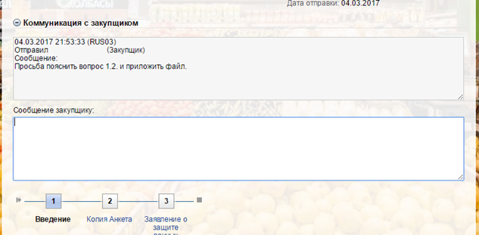

Рисунок 12

В блоке «коммуникация с закупщиком» будет отображена информация от сотрудника ФТС «Перекресток» (закупщик). Для более детальной информации необходимо перейти на следующую страницу, нажав кнопку «Дальше».

Все вопросы, для которых необходимо пояснение, будут отмечены красным:

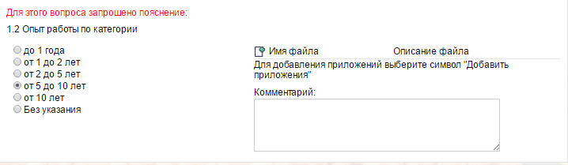

Рисунок 13

Комментарии и подробности уточнения будут сверху страницы:

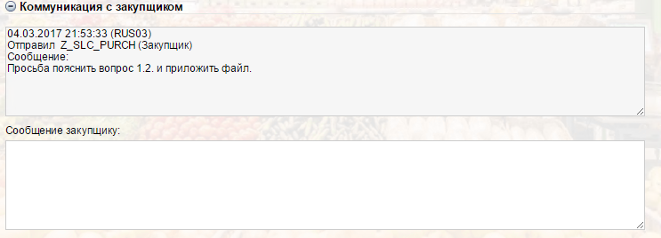

Рисунок 14

В блоке «Сообщение закупщику» можно оставить комментарии, ответы, пояснения закупщику.

К вопросам, для которых необходимо пояснение, можно приложить файлы, а также оставить комментарии. Кроме того, остаются тем же функционал кнопок «Сохранить» (позволяет сохранить внесенные данные, чтобы вернуться к ним позже), «Просмотреть» и так далее.

После внесения всех ответов, комментариев, прикрепления файлов и прочее, необходимо нажать кнопку «Дальше» для перехода на следующую страницу.

На последней странице нужно подтвердить, что новые введенные данные являются корректными.

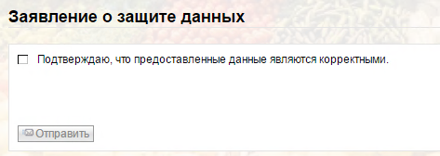

Рисунок 15

После подтверждения ответ на предквалификационный запрос отправится закупщику и станет доступен в разделе «Отправлено». В последствии при необходимости закупщик может повторно запросить пояснение, и запрос снова будет отображаться в разделе «Требуется пояснение».

## Просмотр доступных событий в SAP SRM

После авторизации в системе, вы автоматически попадете на страницу «Начальная страница». Для просмотра всех доступных событий требуется перейти на вкладку «Конкурсы и аукционы» (1). В блоке «Активные запросы» (2) доступные вам документы разделены на конкурсы (тендеры) и аукционы (торги). Список событий отображается в виде таблицы внизу экрана (3).

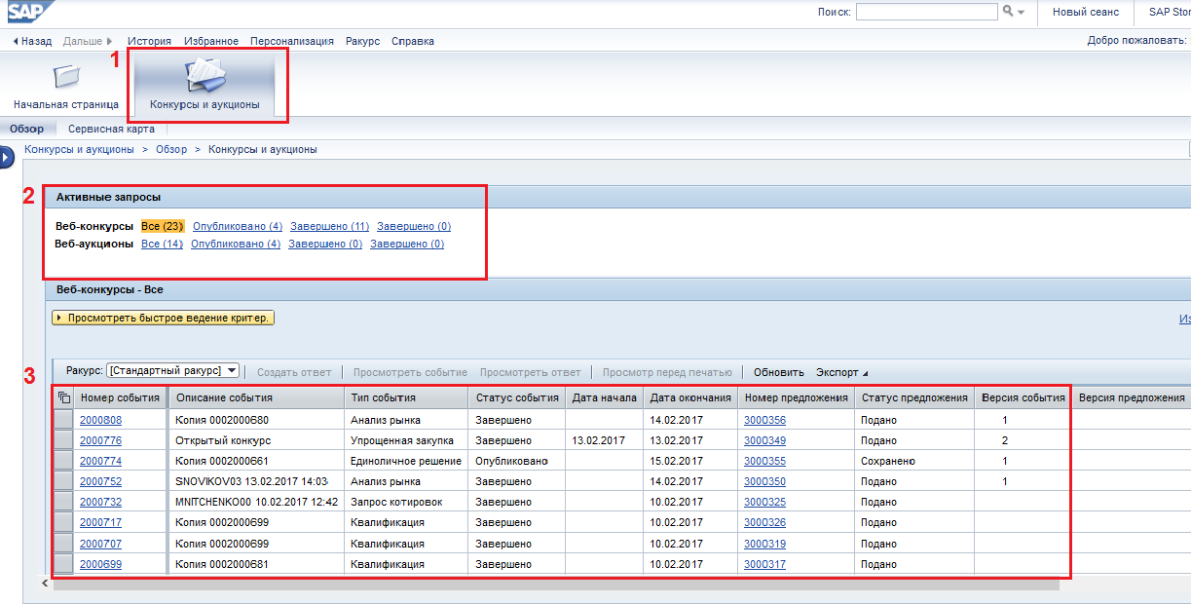

Рисунок 16

В блоке «Активные запросы» можно переключаться между типами событий. Для формирования списка конкурсов в разделе «Активные запросы» нужно нажать на одну из ссылок:

* *Все:* Выводятся все конкурсы, кроме тех, у которых статус «Закрыто»;
* *Опубликовано:* Выводятся конкурсы со статусом «Опубликовано». **К таким документам вы можете подавать предложение. Все остальные статусы конкурса запрещают это**;
* *Завершено (1):* Выводятся конкурсы, по которым закончился срок, до которого можно было подать предложение (статус конкурсов «Опубликовано»);
* *Завершено (2):* Выводятся конкурсы со статусом «Закрыто».

Например, для того, чтобы отобразить все конкурсы нужно кликнуть на ссылку «Все» в строке «Веб-конкурсы», в скобках отображается количество документов в данном разделе.

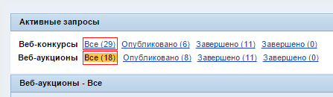

Рисунок 17

Чтобы раскрыть/скрыть критерии поиска событий нажмите кнопку «Просмотреть быстрое ведение критериев».

Вы можете искать документы по статусу, дате создания и т.д.

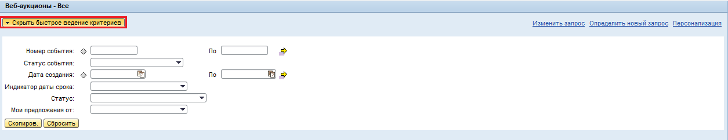

Рисунок 18

Для того, чтобы обновить список событий (отобразить изменения или новые события) **обязательно требуется нажать кнопку «Обновить».**

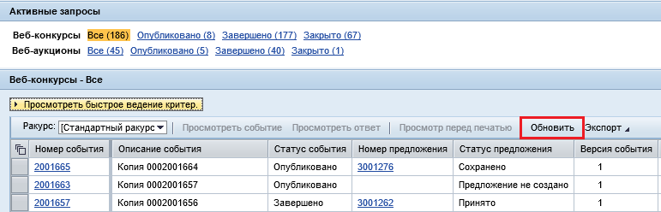

Рисунок 19

Таблицу с результатом поиска можно сортировать по столбцам. Для этого необходимо кликнуть по заголовку столбца и выбрать сортировку.

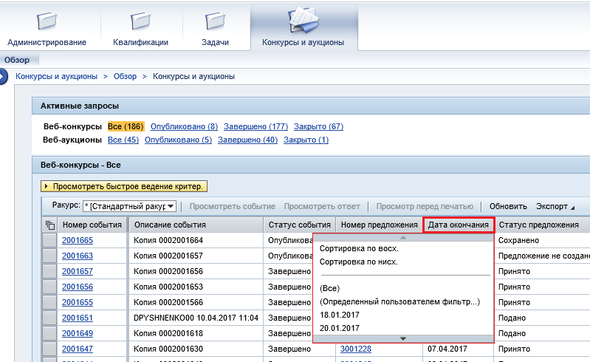

Рисунок 20

## Просмотр информации о конкурсе

Чтобы просмотреть конкурс, откройте его одним из следующих способов:

* нажмите на номер документа (активную ссылку);

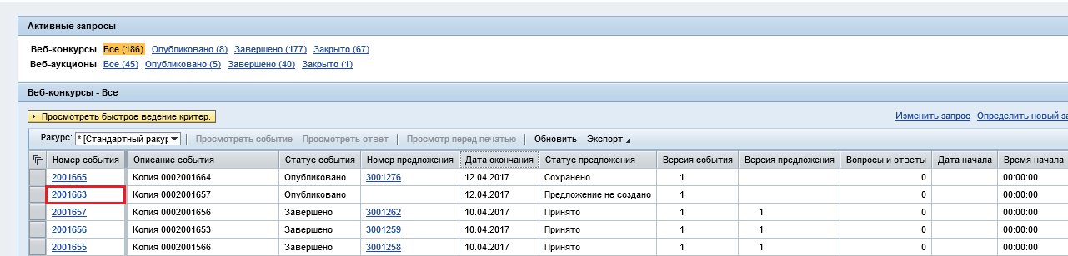

Рисунок 21

* либо выделите строку и нажмите на кнопку «Просмотреть событие»;

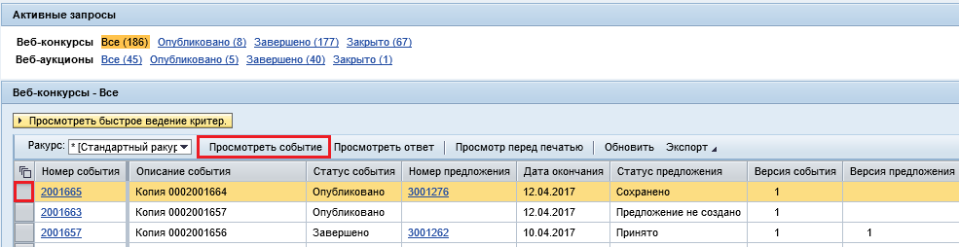

Рисунок 22

После этого откроется окно с основной информацией о событии. Здесь можно увидеть основные данные, в частности временные ограничения и подробные данные о позициях.

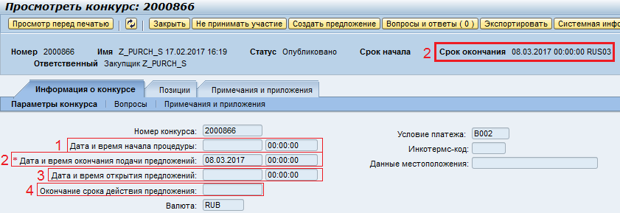

Рисунок 23

Подать предложение можно с момента начала процедуры (1) и до наступления конечного срока подачи предложений «Дата окончания» (2).

Если поле «Дата и время начала процедуры» (1) не заполнено, то подать предложение можно с текущего момента до срока окончания подачи предложении (2).

Дата и время открытия предложений: Дата и время открытия вашего предложения для просмотра закупщиком (3).

Окончание срока действия предложения: Дата, после наступления которой, предложение перестает быть актуальным для ФТС Перекресток (4).

В зависимости от условий конкурса, ответственный закупщик запросит у вас либо только цену для запрашиваемой номенклатуры, либо цену и дополнительную информацию в виде ответов на вопросы. Вопросы, заданные к конкурсу, вы можете просмотреть на вкладке «Информация о конкурсе» - «Вопросы».

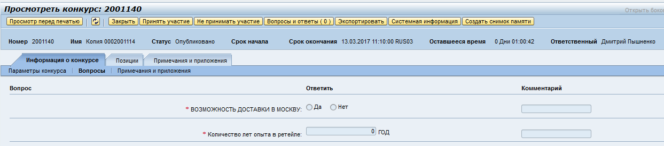

Рисунок 24

На вкладке «Информация о конкурсе» - «Примечания и приложения» вы можете увидеть файлы или текстовые заметки, которые прикрепил к документу закупщик. Информация на вкладке «Примечания и приложения» дублируется с данной вкладкой.

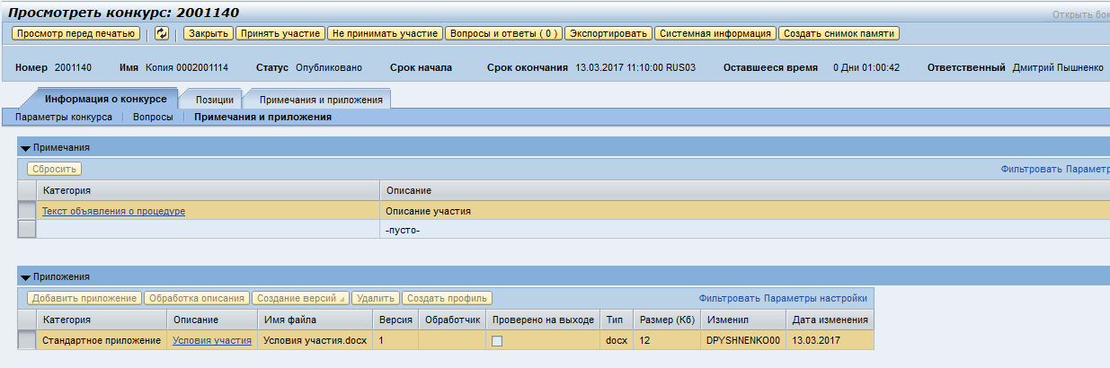

Рисунок 25

На вкладке «Позиции» отображена основная информация о закупаемых ТМЦ.

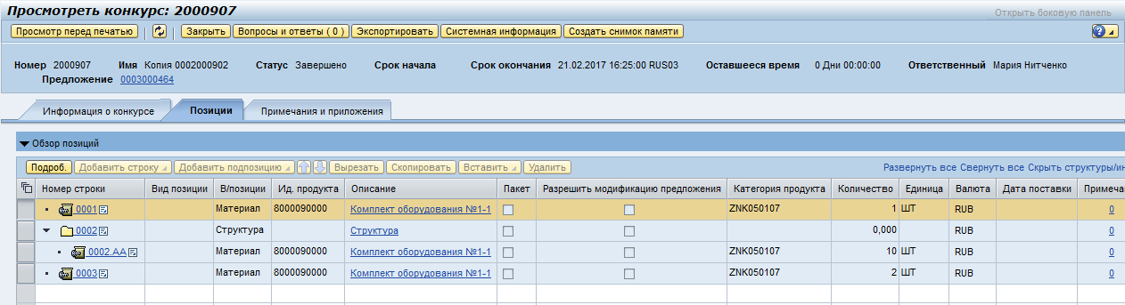

Рисунок 26

Для того, чтобы открыть подробную карточку позиции выберите строку и нажмите кнопку подробно.

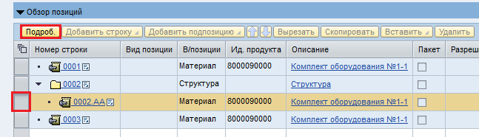

Рисунок 27

После просмотра информации о конкурсе вам необходимо принять решение об участии. После того, как вы нажмете на кнопку «Принять участие», появится возможность создать предложение к конкурсу, и закупщик получит уведомление о вашем намерении участвовать.

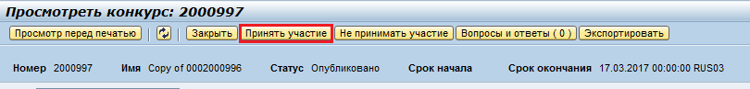

Рисунок 28

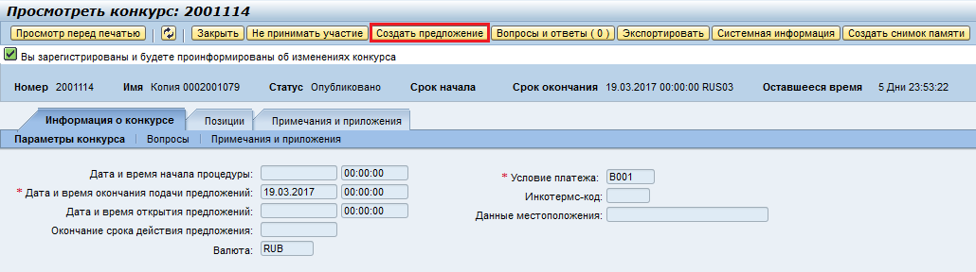

Рисунок 29

При нажатии кнопки «Не принимать участие» вам не будет доступно создание предложения, и закупщик получит уведомление о вашем отказе. При этом у вас останется возможность изменить свое решение и принять участие в конкурсе.

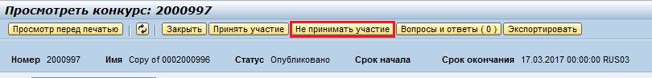

Рисунок 30

## Конкурс. Подача предложения

Чтобы создать предложение необходимо в карточке конкурса нажать на кнопку «Создать предложение», которая появляется после нажатия на кнопку «Принять участие» (см. рисунок 28).

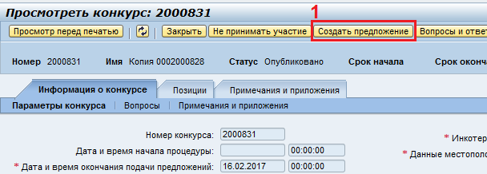

Рисунок 31

Если кнопка «Создать предложение» в конкурсе не активна, то требуется сначала зарегистрироваться на участие в данном конкурсе. Для этого в карточке конкурса нажмите на кнопку «Зарегистрироваться».

После этого нажмите на кнопку «Принять участие» (см. рисунок 28), далее на кнопку «Создать предложение» (см. рисунок 29).

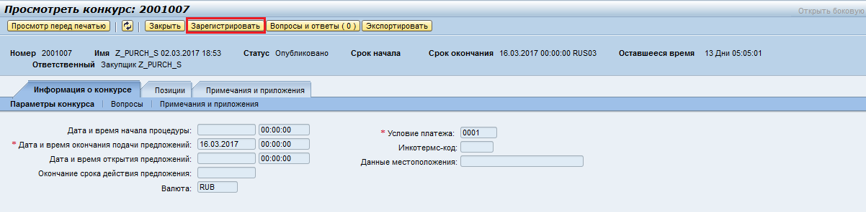

Рисунок 32

В результате этого откроется карточка предложения. 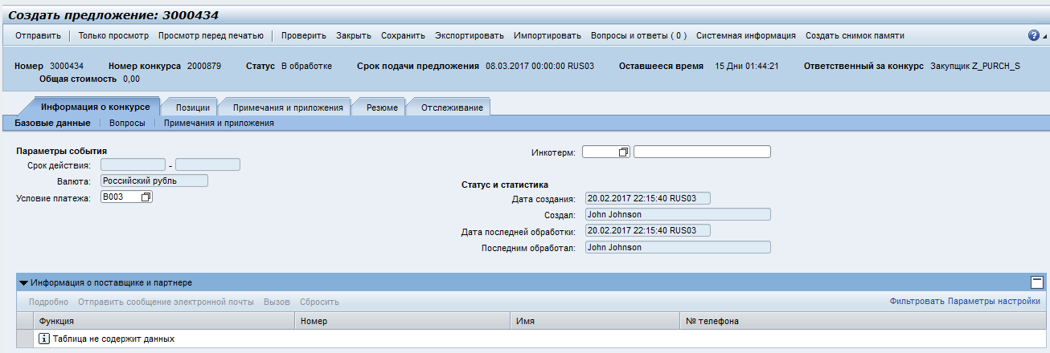

Рисунок 33

Данные предложения находятся на следующих вкладках:

5.5.1 Подача предложения. Вкладка «Информация о конкурсе»;

5.5.2 Подача предложения. Вкладка «Позиции»;

5.5.5 Подача предложения. Вкладка «Примечания и приложения»;

5.5.6 Подача предложения. Вкладка «Резюме»;

5.5.7 Подача предложения. Вкладка «Отслеживание».

### Подача предложения. Вкладка «Информация о конкурсе»

На вкладке «Информация о конкурсе - Базовые данные» обязательным полем является «Условие платежа». Указывается код условия платежа, который выбирается из справочника.

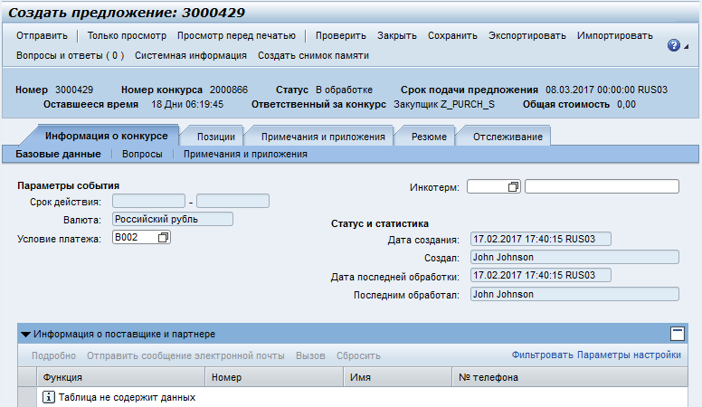

Рисунок 34

На вкладке «Информация о конкурсе - Вопросы» находятся вопросы к данному конкурсу. Требуется ответить на все указанные вопросы.

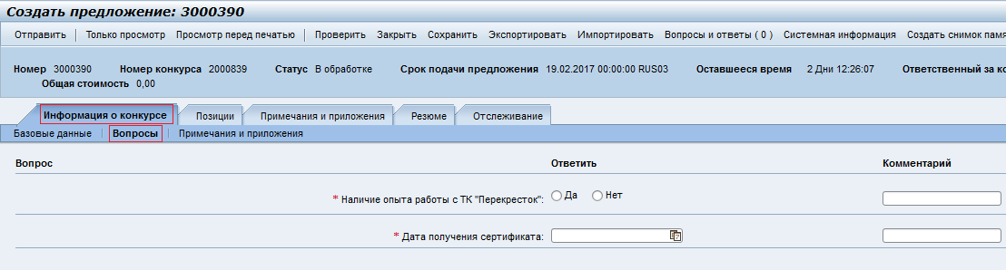

Рисунок 35

На вкладке «Информация о конкурсе – Примечания и приложения» можно заполнить текстовые комментарии (блок «Примечания») и прикрепить файлы (блок «Приложения») для закупщика. Данные дублируются на вкладку «Примечания и приложения» и относятся ко всему документу.

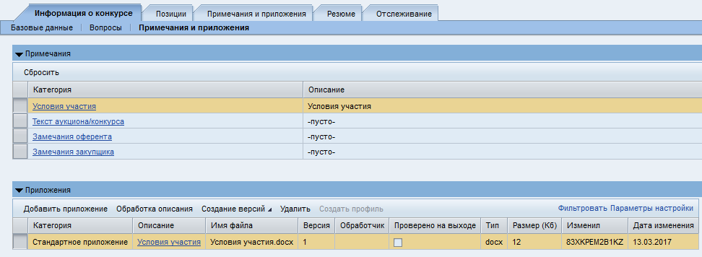

Рисунок 36

### Подача предложения. Вкладка «Позиции»

На вкладке «Позиции» требуется заполнить ценовые условия для каждой позиции. Для этого нужно перейти на вкладку «Позиции», выбрать необходимую строку с позицией и нажать на кнопку «Подробно».

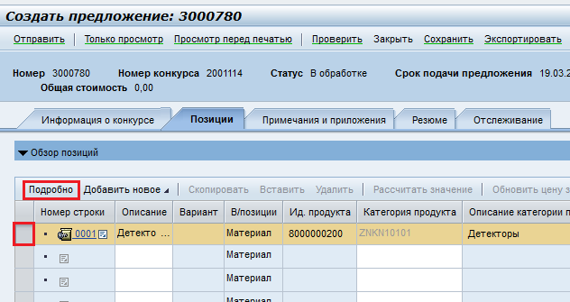

Рисунок 37

Откроется детальная карточка запрашиваемой номенклатуры, в ней требуется заполнить следующие обязательные поля:

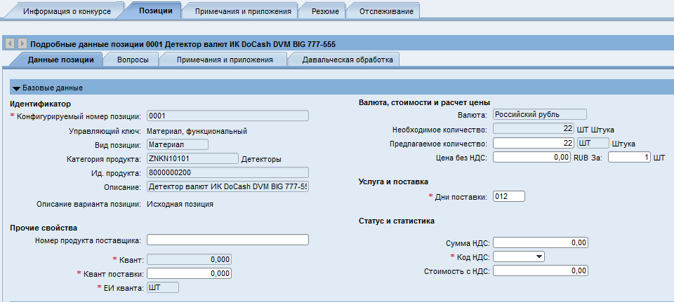

Рисунок 38

Таблица 2

| **Поле** | **Значение** | **Комментарий** |
| --- | --- | --- |
| Цена без НДС | Пример:  10000 | Обязательно для заполнения. Указывается цена без НДС. Копейки разделяются только запятой. |
| Цена за единицу измерения | Пример: за 1 ШТ. | По умолчанию стоит 1. Не обязательно для изменения. После изменения значения цена автоматически обновится. |
| Предлагаемое количество | Числовое значение | Поле может быть открыто или закрыто для изменения в зависимости от условия конкурса |
| Код НДС | Выбор из справочника | Обязательно поле |
| Дни поставки | Число дней с момента заказа данной номенклатуры до ее поставки заказчику | Обязательно поле |

Для некоторых конкурсов могут быть открыты для заполнения следующие поля:

Таблица 3

|  |  |  |
| --- | --- | --- |
| **Поле** | **Значение** | **Комментарий** |
| Квант | Числовое значение | Обязательно поле. |
| ЕИ Кванта | Выбор из справочника. Пример: ШТ. | Обязательно поле. |

После заполнения ценовых условий можно проверить правильность заполнения данных, нажав кнопку «Проверить» (1). Предложение требуется сохранить (2), если требуется вернуться к заполнению предложения позже.

Общую стоимость без НДС, поданных позиции можно увидеть в заголовке предложения (3).

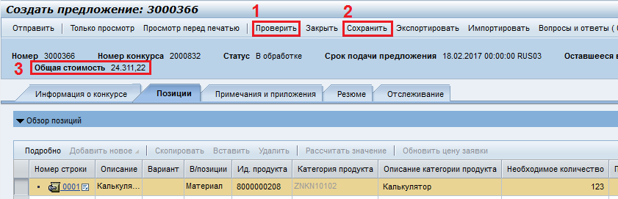

Рисунок 39

### Добавление альтернативных позиций

В зависимости от условий конкурса у вас будет возможность добавить свою альтернативную поставляемую номенклатуру.

На вкладке «Позиции» при создании предложения будет активна кнопка «Добавить новое» - «Позиция».

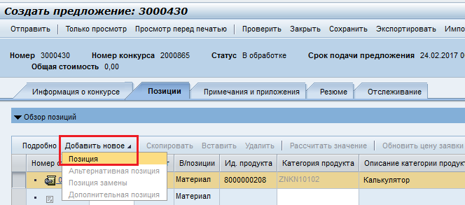

Рисунок 40

Откроется окно с полями для описания позиции. В выпадающем списке «Вид продукта» можно выбрать материал или услуга. Добавьте описание позиции, количество и цену без НДС. Категория продукта выбирается из справочника, при этом она не обязательна для заполнения.

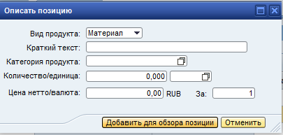

Рисунок 41

Данные поля не являются обязательными на данном этапе и их можно будет заполнить позже в подробном описании позиции.

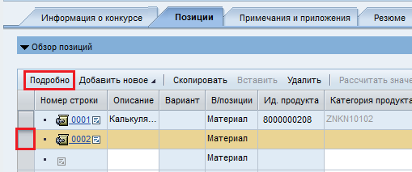

Рисунок 42

Откроется подробная карточка позиции. Обязательными для заполнения являются поля «Описание», «Код НДС», «Квант Поставки», «Дни поставки».

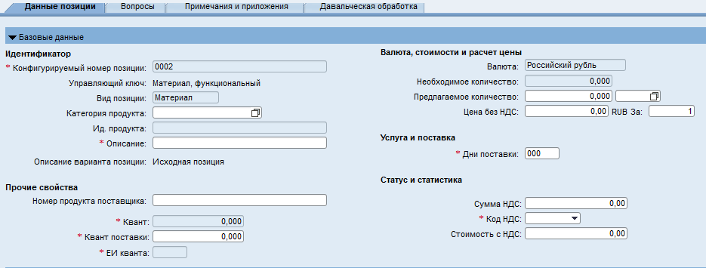

Рисунок 43

Созданные позиции можно удалить. Для этого требуется выделить строку с позицией и нажать на кнопку «Удалить».

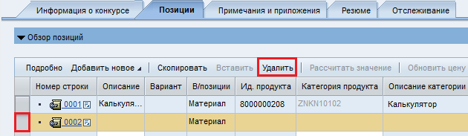

Рисунок 44

### Работа с лотами

В случае, если позиции сгруппированы в лот (структура), вам необходимо заполнить данные по позициям внутри лота. В узловых строках (выделена на скриншоте ниже красным) поля закрыты для ввода.

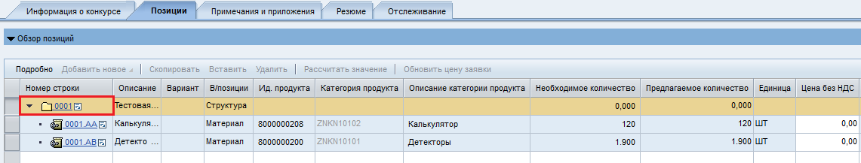

Рисунок 45

### Загрузка данных с помощью Microsoft Excel

Для загрузки данных в предложение с помощью Excel требуется открыть предложение. После этого перейдите в режим обработки → «Обработать».

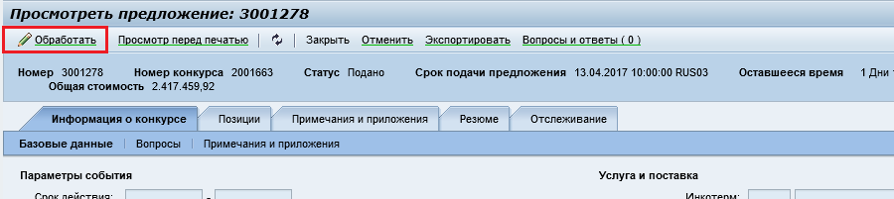

Рисунок 46

Для выгрузки шаблона в формате совместимым с Microsoft Excel, нажмите кнопку «Экспортировать».

**Важно:** для корректной работы выгрузки/загрузки данных требуется использовать браузер Internet Explorer.

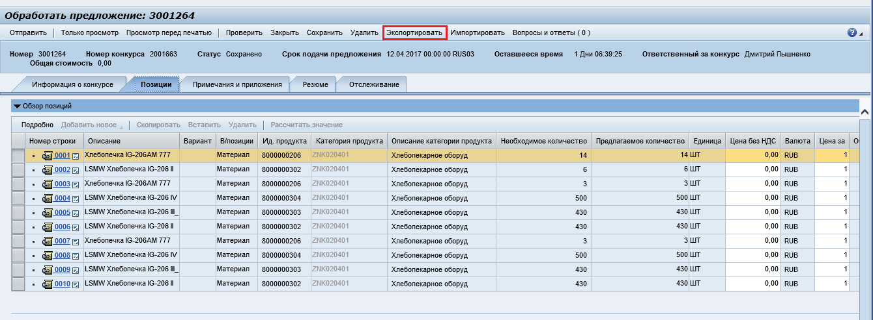

Рисунок 47

Сохраните шаблон на рабочем компьютере.

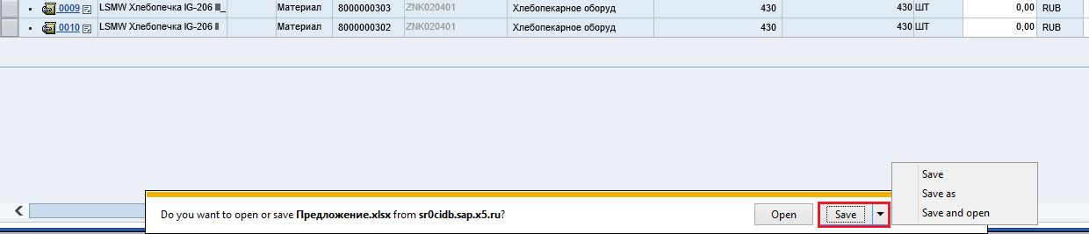

Рисунок 48

Откройте шаблон в Microsoft Excel. На вкладках отображены данных из заголовка конкурса (Header), позиций (Item). На вкладке «Template» находится техническая информация.

**Важно.** Для обновления данных в системе обязательно **заполнять поле «Change Option»** в столбце С, в строках, где вы внесли данные. Значение “U”.

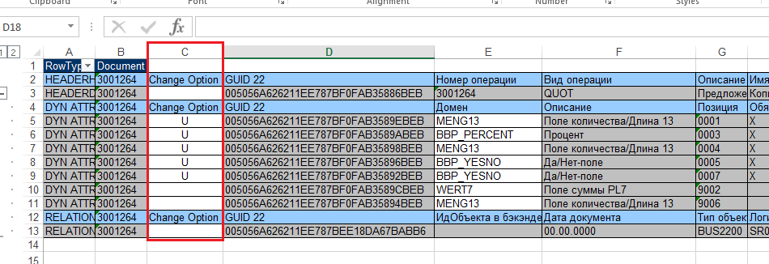

Рисунок 49

Для заполнения ответов на вопросы откройте вкладку «Header» и разверните скрытые строки.

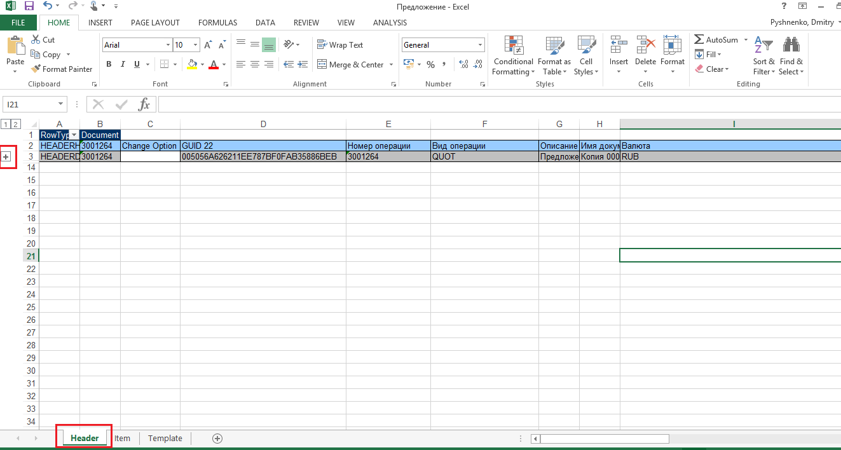

Рисунок 50

Текст вопросов находится в столбце I. Поля для заполнения ответов в столбце J. Вам требуется заполнить только те поля, напротив которых стоит значение «X» в столбце H. Описание типа данных у поля находится в столбце F.

**Важно:** для вопросов с видом «Да/Нет» требуется указывать значение «Y» - да и «N» - нет.

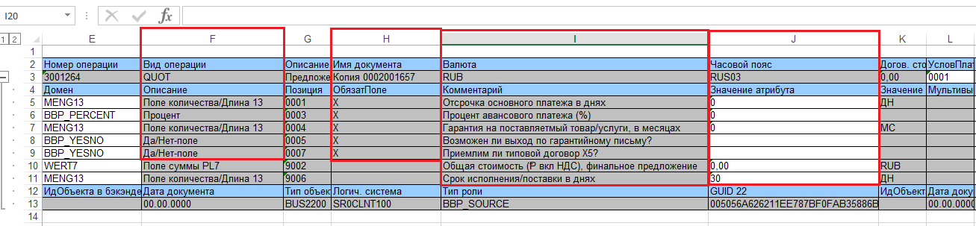

Рисунок 51

Для заполнения данных у позиций перейдите на вкладку «Item».

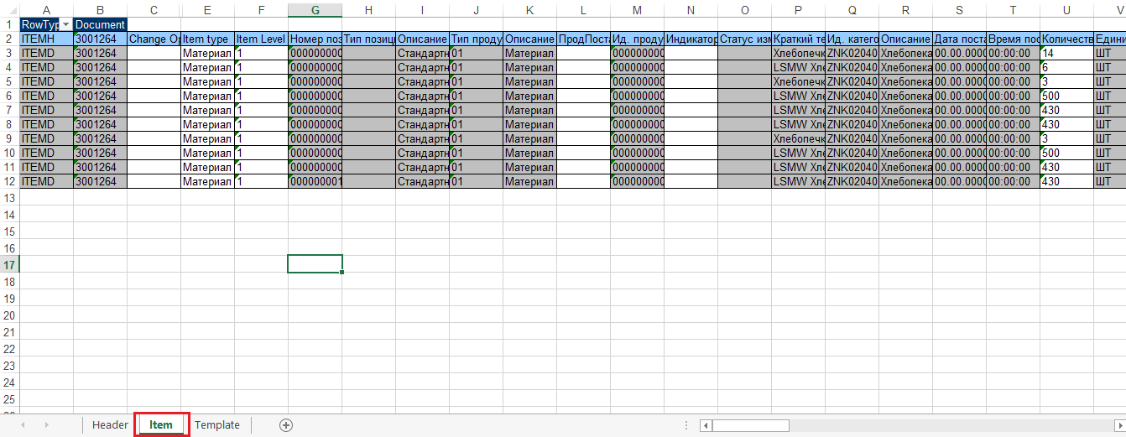

Рисунок 52

У позиций обязательными для заполнения являются следующие поля:

Таблица 4

|  |  |  |  |
| --- | --- | --- | --- |
| **Поле в SAP SRM** | **Столбец в шаблоне** | **Номер столбца в шаблоне** | **Значения** |
| Цена без НДС | Цена нетто | X | Числовое |
| Код НДС | Код НДС | CU | 10, 13, 18 |

**Важно.** Заполнение поля «Код НДС» значениями 0 и «Без НДС» возможно только в системе.

После заполнения данных для позиций проверьте, что вы также указали значение U в столбце C для каждой заполненной строки.

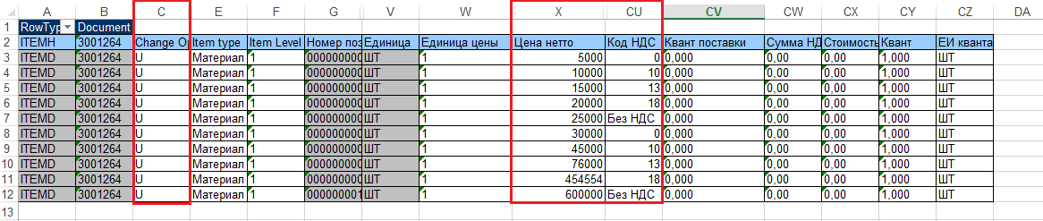

Рисунок 53

После этого сохраните ваш файл и закройте его.

Вернитесь в систему SAP SRM на страницу создания предложения и нажмите кнопку «Импортировать».

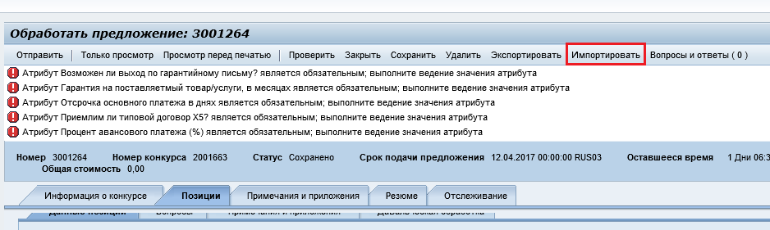

Рисунок 54

Нажмите кнопку «Browse» и выберете ваш шаблон.

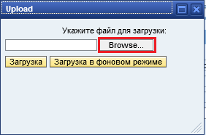

Рисунок 55

Нажмите кнопку «Загрузка» и после загрузки данных нажмите кнопку «Проверить».

Для некоторых типов процедур вам необходимо также заполнить поле: «Квант поставки». В шаблоне требуется заполнить столбец CV – «Квант поставки».

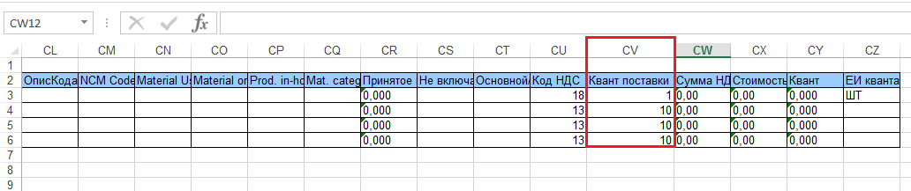

Рисунок 56

**Примечание.** Увидеть список обязательных полей для заполнения для конкретной процедуры можно нажав на кнопку «Проверить» в карточке предложения.

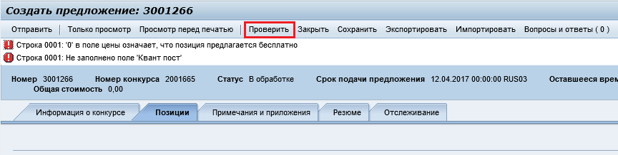

Рисунок 57

**Примечание.** Создание альтернативных позиций» возможно только в системе.

### Подача предложения. Вкладка «Примечания и приложения»

К событию могут быть прикреплены файлы во вкладке «Примечания и приложения» (1). В блоке «Примечания» (2) можно добавить текстовые комментарии. В блоке «Приложения» (3) можно прикрепить файлы.

В настройках загрузки файла (4) необходимо уточнить назначение файла: для всего предложения или для отдельной позиции. Вы можете загружать файлы следующих форматов:

- MS Office File Types (doc/docx, xls/xlsx, ppt/pptx)

- Adobe Acrobat Files (pdf);

- Изображения (jpg, jpeg, png, bmp, gif, tif, tiff).

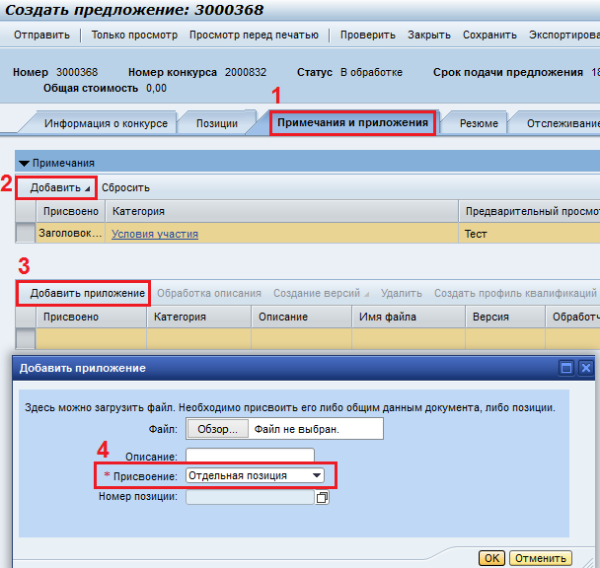

Рисунок 58

При попытке загрузки файла другого формата у вас отобразится ошибка: «Файлы Вопросы по группам закупок.zip имеет недопустимый формат».

### Подача предложения. Вкладка «Резюме»

Во вкладке «Резюме» можно просмотреть общие данные по созданному предложению: данные по позициям, ответы на вопросы, общая стоимость предложения без НДС и количество загруженных документов.

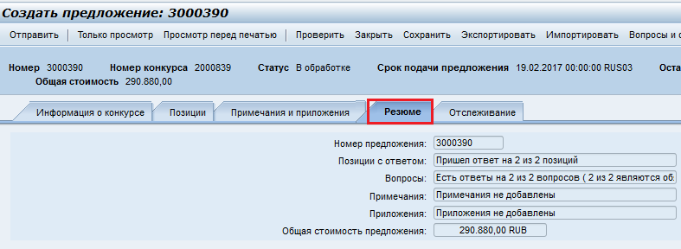

Рисунок 59

### Подача предложения. Вкладка «Отслеживание»

На данной вкладке можно увидеть данные о создании и изменениях предложения.

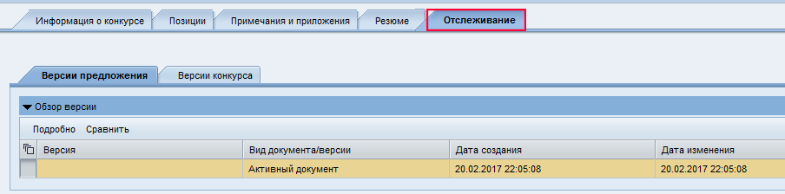

Рисунок 60

### Комментарии и сообщения

У вас есть возможность написать сообщение ответственному за процедуру закупщику.

Все сообщения, которые приходят вам в данном событии, можно просмотреть во вкладке «Вопросы и ответы» на странице события.

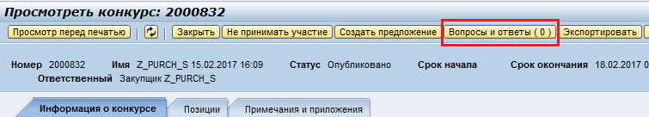

Рисунок 61

Чтобы прочитать сообщение, необходимо нажать кнопку «Обновить» или обновить страницу и кликнуть на поле сообщение.

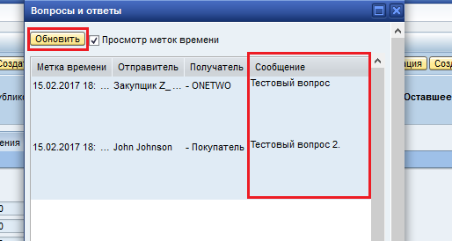

Рисунок 62

Вы можете отправить сообщение закупщику. Для этого следует выбрать получателя из выпадающего списка, ввести сообщение в поле «Сообщение» и нажать кнопку отправить.

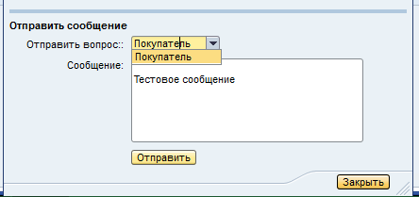

Рисунок 63

### Подача предложения и подведение итогов

После заполнения данных на всех вкладках нажмите кнопку «Отправить» для подачи своего предложения закупщику.

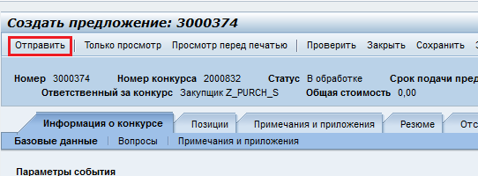  
Рисунок 64

Если разрешено условиями тендера, участник может корректировать поданное предложение **в период проведения тендера**. Для этого требуется нажать на кнопку «Обработать» в карточке предложения. После внесения изменений в предложение, требуется опять нажать кнопку «Отправить».

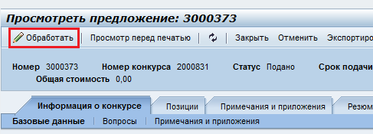

Рисунок 65

На главном экране вы увидеть номер созданного предложения. Его можно открыть, выбрав строку и нажать на кнопку «Просмотреть ответ» (1) или кликнув на номер предложения (2).

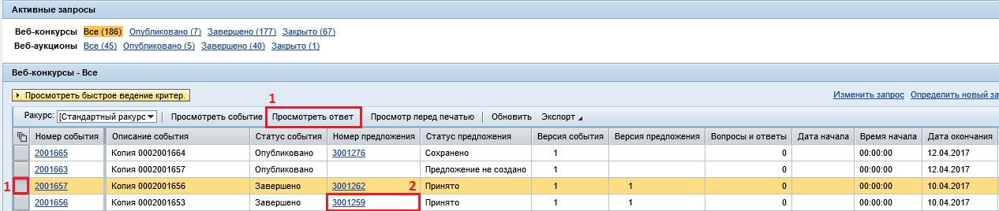

Рисунок 66

Возможные статусы предложения отражены в Таблице 5.

Таблица 5

|  |  |
| --- | --- |
| **Статус** | **Описание** |
| Подано | Предложение создано, отправлено на рассмотрение закупщику. |
| Принято | Предложение принято закупщиком. |
| Предложение не создано | Предложение к процедуре еще не создано. |
| Сохранено | Предложение создано, но не отправлено на рассмотрение закупщику. |
| Отменено | Предложение было вами отменено. |
| Отправлено обратно | Закупщик просмотрел предложение и отправил его обратно. |

Если разрешено условиями тендера, можно отменить поданное предложение **в период проведения тендера, до принятия предложения закупщиком/инициатором.** Для этого требуется нажать кнопку «Отменить». После этого на главной странице у данного события в столбце «Статус предложения» изменится на «Отменено».

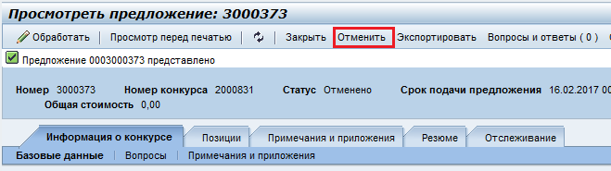

Рисунок 67

**После завершения периода проведения тендера изменение предложения, его отмена, изменение намерения участвовать невозможно.**

Ваше предложение будет рассмотрено ответственным закупщиком системы закупок ФТС Перекресток. Все дальнейшие взаимодействия осуществляются вне системы.

### Обновление конкурса закупщиком

Сотрудник, ответственный за процедуру имеет возможность обновить конкурс и заново опубликовать его.

После обновления страницы у вас изменится версия процедуры в столбце «Версия события».

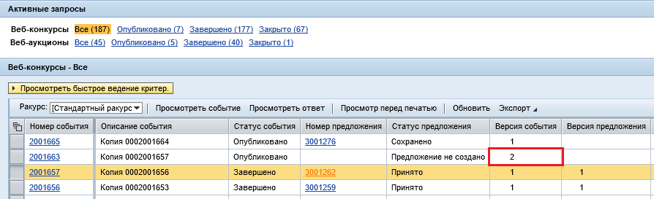

Рисунок 68

Если вы уже подали предложение к предыдущей версии конкурса, то вам придет уведомление на почту о том, что вам требуется обновить ваше предложение.

**Важно:** не актуализированные предложения к старым версиям процедуры не будут рассмотрены закупщиком.

При открытии предложения у вас появится уведомление о необходимости обновления предложения.

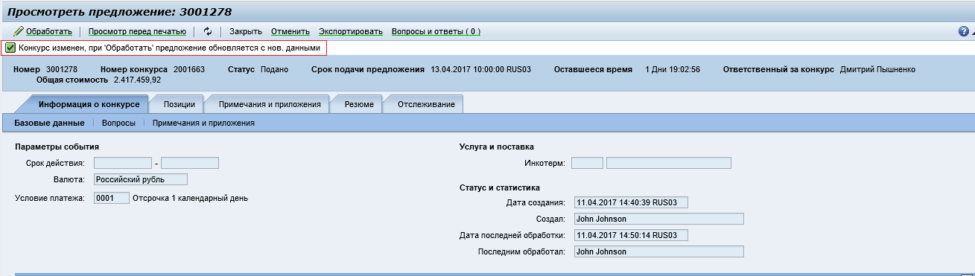

Рисунок 69

Для обновления предложения перейдите в режим обработки → кнопка «Обработать». Для актуализации предложения достаточно нажать «Обработать» → «Отправить» без внесения изменений.

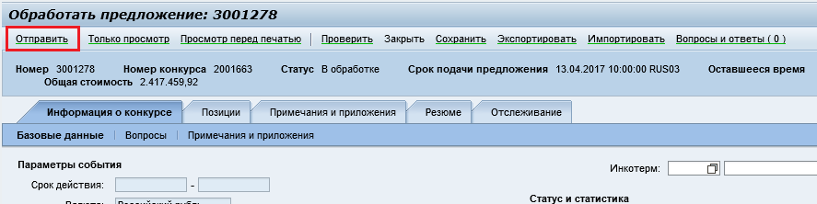

Рисунок 70

После обновления предложения, его версия изменится.

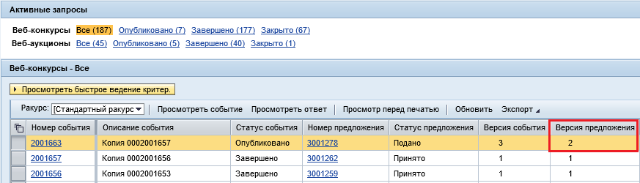

Рисунок 71

## Аукцион. Описание типов процедур

Перечень аукционов располагается в нижней строке «Веб-аукционы» на главной странице «Конкурсы и аукционы».

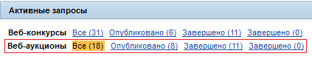

Рисунок 72

Для того, чтобы обновить список аукционов обязательно требуется нажать **кнопку «Обновить».**

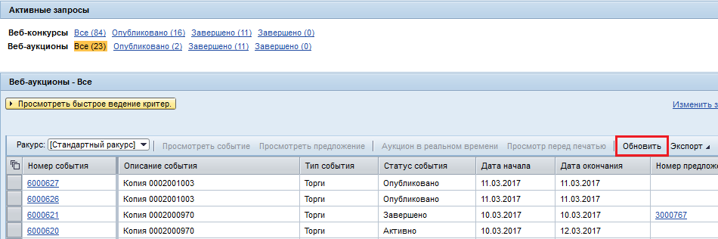

Рисунок 73

### Просмотр информации об аукционе

Для просмотра аукциона, необходимо выбрать его (1) и нажать на «Просмотреть событие» (2).

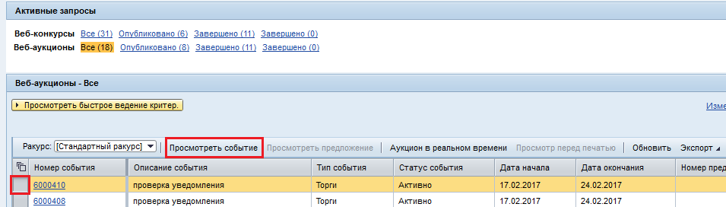

Рисунок 74

Откроется карточка аукциона.

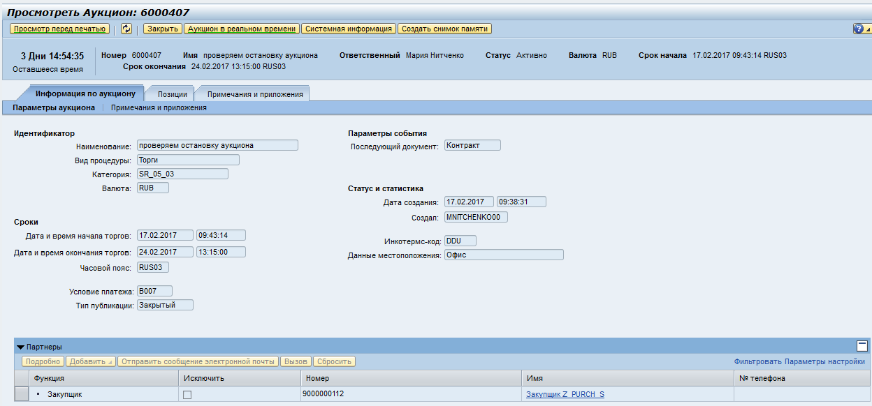

Рисунок 75

Основная информация об аукционе находится в верхнем блоке: сроки, статус, ответственное лицо.

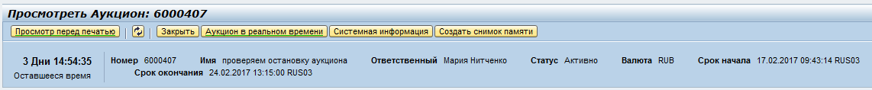

Рисунок 76

Подробная информация об аукционе находится в следующих вкладках:

* «Информация по аукциону» (Параметры аукциона, Примечания и приложения);
* «Позиции»;
* «Примечания и приложения».

### Вкладка «Информация по аукциону»

Участвовать в торгах можно с момента начала процедуры (поле «Дата и время начала торгов») и до наступления конечного срока подачи предложений (поле «Дата и время окончания торгов»). В блоке «Партнеры» указаны контакты ответственного за проведения аукциона закупщика.

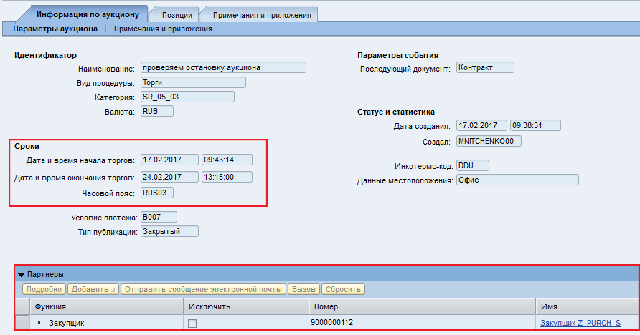

Рисунок 77

### Вкладка «Позиции»

На вкладке «Позиции», выберете строку с позицией и нажать на кнопку «Подробно». Откроется детальная карточка позиции.

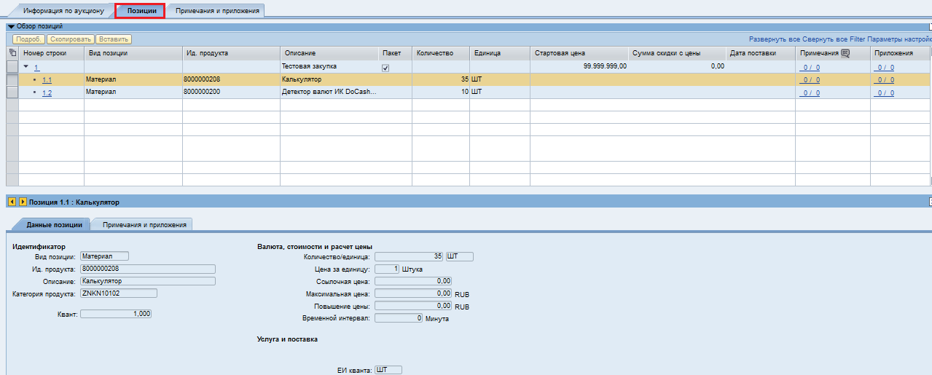

Рисунок 78

### Вкладка «Примечания и приложения»

На вкладке «Примечания и приложения» можно увидеть текстовые замечания и файлы, которые добавил закупщик.

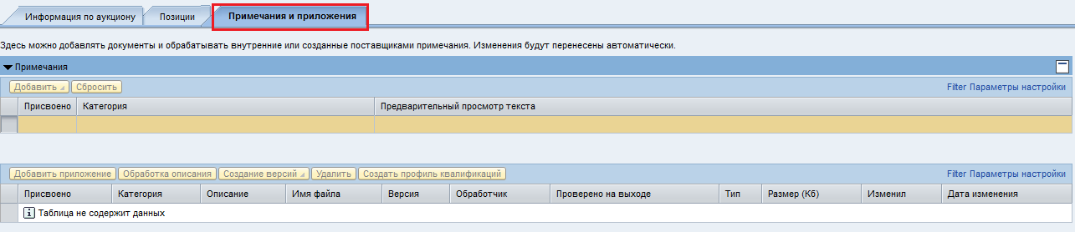

Рисунок 79

### Описание «Аукцион в реальном времени»

Подача предложения участника осуществляется средствами интерфейса «Аукциона в реальном времени». Поставщику доступны сведения согласно настройкам видимости и правил торгов.

Для подачи предложения требуется нажать на кнопку «Аукцион в реальном времени».

**Примечание:**для запуска потребуется активировать Java в браузере.

1. В карточке аукциона

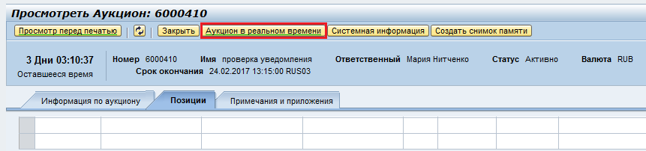

Рисунок 80

1. На главной странице

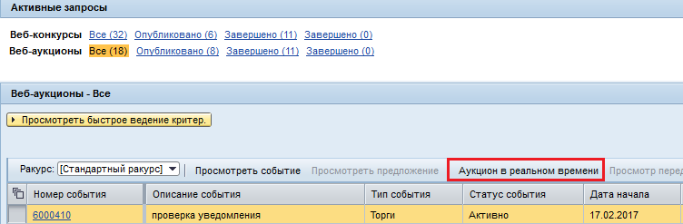

Рисунок 81

**Примечание:**в случае появления ошибки при открытии аукциона требуется изменить настройки Java. Для этого введите в поиске Configure Java

* Запустите меню Пуск Windows
* Нажмите Программы (Все приложения в Windows 10)
* Найдите список программ Java
* Щелкните Configure Java (Настроить Java), чтобы запустить панель управления Java Control Panel

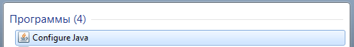

Рисунок 82

На вкладке Advanced установить все переключатели как на скриншотах ниже:

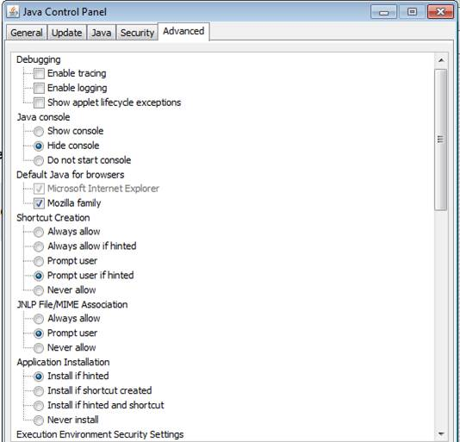

Рисунок 83

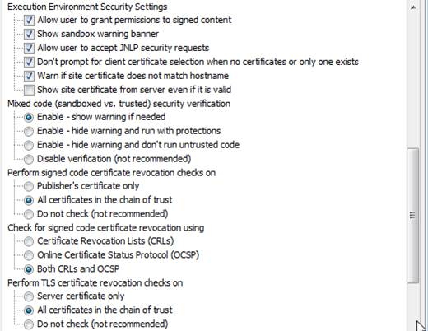

Рисунок 84

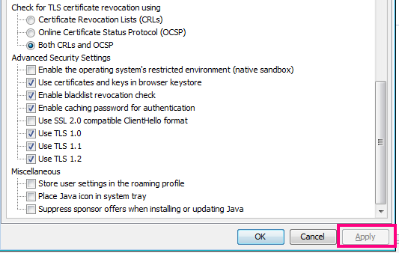

Рисунок 85

* Далее нажмите кнопку «Apply» и «ОК».
* Вернитесь в систему SAP SRM и нажмите на главном окне аукциона кнопку «Аукцион в реальном времени».

Откроется приложение «Пульт управления аукционом в реальном времени».

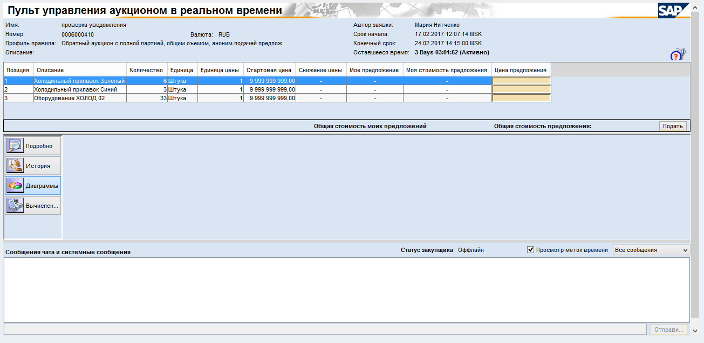

Рисунок 86

В верхнем блоке указаны основные данные аукциона: сроки, контактное лицо закупщика, описание аукциона.

В поле «Оставшееся время» находится таймер с обратным отсчетом от текущего времени до срока завершения аукциона.

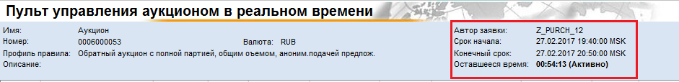

Рисунок 87

После наступления срока запуска аукциона (поле «Срок начала») вы получите уведомление о том, что аукцион перешел в статус «Активно».

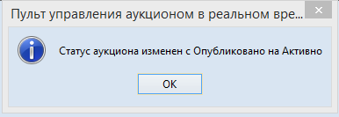

Рисунок 88

### Подача предложений

Чтобы сделать ставку, требуется ввести цену для позиции и нажать кнопку «Подать». Подавать ставки можно для каждой позиции в отдельности. В строке «Общая стоимость предложения» отобразится сумма предложения по позициям.

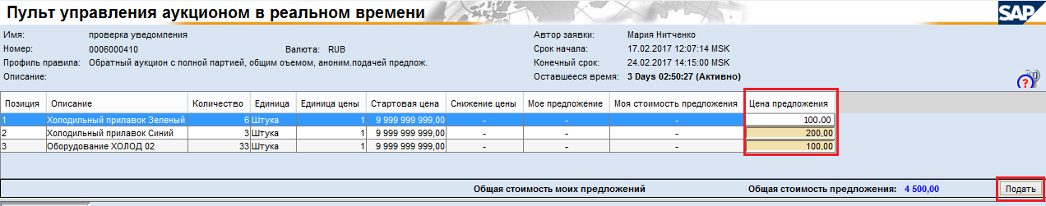

Рисунок 89

Нажмите кнопку «Да», если вы хотите подтвердить подачу ставки. 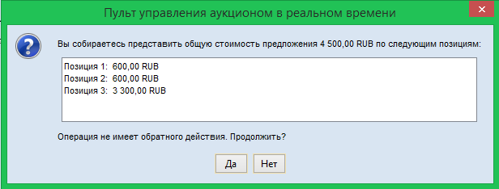

Рисунок 90

Вы можете делать ставки до момента окончания аукциона. Последняя поданная вами ставка будет скопирована в предложение, которое автоматически создаётся по окончанию аукциона. На вкладке «История» отображается информация о сделанных вами ставках к конкретной позиции.

### Работа с лотами

Если позиции включены в лот, вам потребуется внести цену **для каждой позиции**, которая находится в лоте, чтобы подать ставку. При этом в узловой ячейке автоматически подсчитывается сумма предложения по всем позициям в пакете.

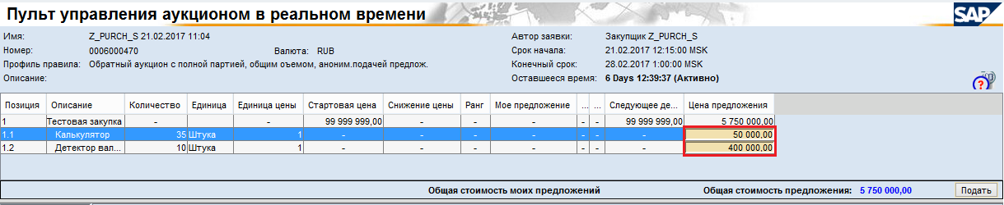

Рисунок 91

Лучшее предложение отображается только по всему лоту.

### Описание вкладок аукциона в реальном времени

На вкладке «Подробно» отображается детальная информация по выделенной в верхней части позиции. Чтобы просмотреть информацию о другой позиции, выделите ее.

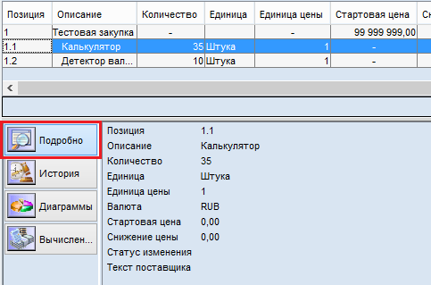

Рисунок 92

На вкладке «История» отображается информация о сделанных вами ставках к конкретной позиции.

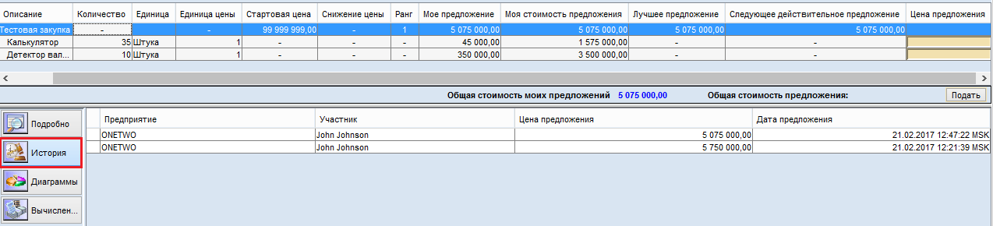

Рисунок 93

### Сообщения чата и системные сообщения

В данном блоке можно увидеть системные сообщения: изменение статуса аукциона, данные о сделанных ставках. Кроме этого вы можете участвовать в коммуникации средствами чата, если закупщик не ограничил данную возможность при создании аукциона. Поле ввода текста и кнопка «Отправить» будет активны в случае наличия полномочий.

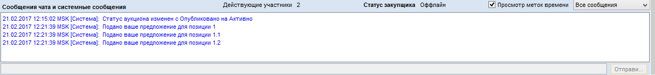

Рисунок 94

**Примечание:** для отправки сообщения нужно нажать **кнопку «Отправить».** При нажатии клавиши «Enter» текст сообщения удалится*.*

У вас нет возможности отправить сообщение другому участнику. Ваше сообщение в чате увидит только администратор торгов.

### Публикация предложения и подведение итогов

После завершения периода проведения аукциона изменение предложения, его отмена или изменение намерения участвовать невозможно.

На главном экране вы увидеть номер созданного предложения. Его можно открыть, выбрав строку и нажать на кнопку «Просмотреть ответ» или кликнув на номер предложения.

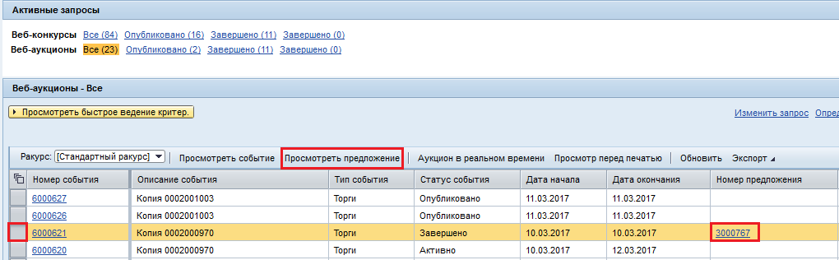

Рисунок 95

Ваше предложение будет рассмотрено ответственным закупщиком системы закупок ФТС Перекресток. Все дальнейшие взаимодействия осуществляются вне системы.